Hệ thống buộc tàu tự động bằng chân không đầu tiên được triển khai tại Cảng Thanh Đảo
News Desk
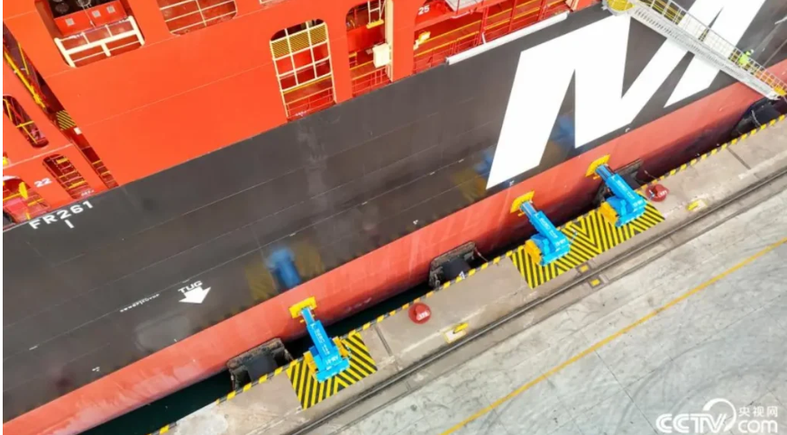
Hình : CCTV.com
Ngày 1/1/2026, Cảng Thanh Đảo, do Tập đoàn Cảng Sơn Đông vận hành, đã đưa vào khai thác thương mại trực tiếp hệ thống buộc tàu tự động dựa trên công nghệ chân không đầu tiên của Trung Quốc tại Bến Container Tự động Thanh Đảo.
Việc triển khai này đánh dấu một bước phát triển quan trọng trong tự động hóa khu vực cầu bến và công tác buộc tàu trong lĩnh vực cảng biển của Trung Quốc.
Hệ thống được đưa vào hoạt động trong quá trình tàu container MSC Saudi Arabia dài 366 mét cập cầu. Con tàu được cố định dọc cầu cảng mà không cần sử dụng dây buộc truyền thống hay đội ngũ công nhân làm dây tại cầu bến.
Việc định vị và cố định tàu được thực hiện hoàn toàn tự động bằng công nghệ hút chân không áp suất cao, hoàn tất quá trình buộc tàu trong vòng chưa đầy 30 giây. Trong khi đó, các hoạt động buộc dây truyền thống đối với tàu có kích thước tương tự thường mất từ 20 đến 30 phút.
Bình luận về việc đưa hệ thống vào khai thác, một đại diện của Cảng Thanh Đảo được trích dẫn trên truyền thông nhà nước Trung Quốc cho biết:
“Hệ thống này cho phép giữ và nhả tàu hoàn toàn tự động đối với các tàu container lớn thông qua khả năng cảm nhận và điều khiển thông minh, giúp rút ngắn đáng kể thời gian cập bến đồng thời nâng cao an toàn khai thác.”
Cấu hình và năng lực của hệ thống
Theo các báo cáo của CCTV và China News Service, hệ thống buộc tự động bao gồm 13 thiết bị giữ tàu bằng chân không được bố trí dọc theo tuyến cầu bến.
Khi hoạt động đồng thời, hệ thống này có thể tạo ra lực giữ tổng hợp khoảng 2.600 kN, đủ khả năng phục vụ các tàu container có chiều dài vượt quá 200 mét, bao gồm cả các tàu container siêu lớn đang khai thác hiện nay.
Cũng theo các nguồn này, hệ thống được xây dựng trên kiến trúc điều khiển ba lớp, gồm trung tâm điều khiển tập trung từ xa, các thiết bị đầu cuối di động và các bộ điều khiển cục bộ. Kiến trúc này cho phép điều khiển phối hợp và giám sát vận hành theo thời gian thực trên toàn bộ cầu bến.
China News Service cho biết thêm, hệ thống này tích hợp công nghệ hợp nhất đa cảm biến và các thuật toán ra quyết định thông minh, kết hợp công nghệ truyền động thủy lực, các thiết bị hút chân không áp suất cao, theo dõi chuyển động của tàu theo thời gian thực, cùng với việc giám sát liên tục các điều kiện gió, sóng và dòng chảy.
Nhờ đó, hệ thống có thể duy trì vị trí chủ động và tự động điều chỉnh theo những thay đổi của môi trường trong quá trình tàu cập bến.
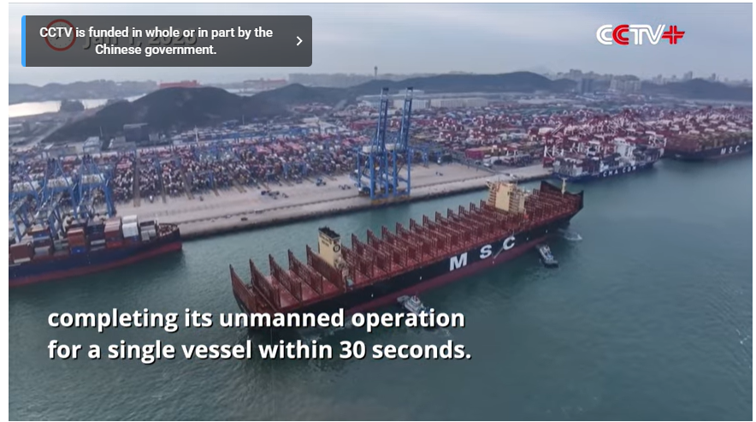
https://youtu.be/juvVfiHFiMY
Tác động về an toàn và hiệu quả khai thác
Việc loại bỏ nhu cầu phải có người làm việc tại cầu bến trong quá trình cập và rời cầu giúp đưa người lao động ra khỏi vùng nguy hiểm của dây buộc tàu, vốn được thừa nhận rộng rãi là một trong những khu vực rủi ro cao nhất trong khai thác cảng.
Điều này giúp giảm đáng kể nguy cơ tai nạn liên quan đến thao tác dây buộc tàu và nâng cao mức độ an toàn vận hành tổng thể.
Về hiệu quả, Cảng Thanh Đảo ước tính rằng hệ thống buộc tàu tự động có thể tiết kiệm hơn 200 giờ thời gian cập cầu cho mỗi cầu bến mỗi năm. Khoảng thời gian tiết kiệm này tương đương với việc cho phép hơn 10 lượt tàu bổ sung mỗi cầu bến mỗi năm, mà không cần mở rộng hạ tầng cầu cảng.
Trong một tuyên bố được China News Service dẫn lại, đại diện cảng cho biết:
“Bằng cách tích hợp giám sát môi trường theo thời gian thực với các thuật toán điều khiển thông minh, hệ thống buộc tàu tự động có thể phản ứng linh hoạt trước những thay đổi của gió, sóng và dòng chảy, đảm bảo tàu được định vị ổn định và tin cậy trong suốt quá trình khai thác.”
Ý nghĩa đối với tự động hóa cảng biển
Việc triển khai này mở rộng phạm vi tự động hóa vượt ra ngoài các cần cẩu, thiết bị bãi và hệ thống cổng ra vào, tiến sâu vào các quy trình cốt lõi tại khu vực cầu bến. Trong lịch sử, công tác buộc tàu vẫn chủ yếu mang tính thủ công và sử dụng nhiều lao động, dù các lĩnh vực khác của khai thác bến cảng đã có nhiều tiến bộ về tự động hóa.
Việc áp dụng tại Thanh Đảo cho thấy tính khả thi của việc tích hợp buộc tàu tự động vào các bến container có sản lượng thông qua cao, như một phần của xu hướng hướng tới tự động hóa toàn diện từ đầu đến cuối trong vận hành cảng.
Mặc dù công nghệ buộc bằng chân không đã được triển khai tại một số cảng trên thế giới, hệ thống này là lắp đặt đầu tiên được đưa vào khai thác thực tế tại Trung Quốc, qua đó đưa Cảng Thanh Đảo trở thành một trong những đơn vị tiên phong về tự động hóa khu vực cầu bến trong mạng lưới cảng của quốc gia này.
----------------------------------------

